ОТЧЕТ о командировке по проекту ТЕМПУС (мониторинг) сентябрь 2014 г.
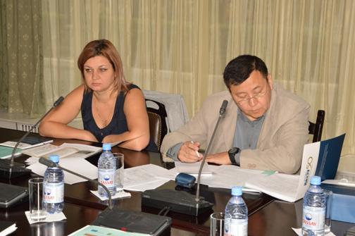
3-4 сентября 2014г. в г. Алматы на базе Казахского экономического университета им. Т. Рыскулова состоялся мониторинг по программе TEMPUS «Содействие развитию организаций образования через развитие людей». Участниками мониторинга стали сотрудники нашего университета: директор Центра управления человеческими ресурсами – координатор проекта TEMPUS Д.М. Доскожин и начальник отдела кадров – менеджер проекта Е.А. Кравцив. В ходе мониторинга, который проводила координатор Национального Эразмус+ Офиса Ш.У.Тасбулатова, были рассмотрены следующие вопросы: «Эффективность реализации первого этапа проекта», «Результативность на текущий момент». Координатор проекта TEMPUS Д.М. Доскожин выступил с докладом «Потенциальное воздействие проекта». По предварительным итогам мониторинга, которые были подведены координатором Национального Эразмус+ Офиса Ш.У.Тасбулатовой работа по проекту признана удовлетворительной.
Участники мониторинга посетили ресурсный центр КазЭУ им. Т. Рыскулова, а также встретились с административным персоналом проекта.

